FOTOREPORTAŽA REALIZIRANE POMOČI KARITAS V JV EVROPI PREKO AKCIJE NE POZABIMO V 2017
Pomoč bonim ostarelim in revnim družinam v Albaniji
Škofijska karitas Novo mesto v sodelovanju s s. Vido Gerkman podpira delovanje ambulante in nego onemoglih na domu v Gramshu v Albaniji. Lani so sestre z zdravili, plenicami ter z oskrbo pomagale 1.310 ljudem. Z obnovo in nakupom osnovne opreme pa so pomagale 23 revnim družinam urediti dostojnejše bivališč. Sestra Vida je ob tem dejala: »Rada bi vam povedala, kako ogromno pomeni vaša pomoč za ljudi v Albaniji. Brez pomoči Karitas sestre ne bi mogle priskočiti na pomoč vsem tem revnim, ki živijo v nemogočih razmerah, brez kopalnice, pralnega stroja, s slabimi strehami, brez oken …«
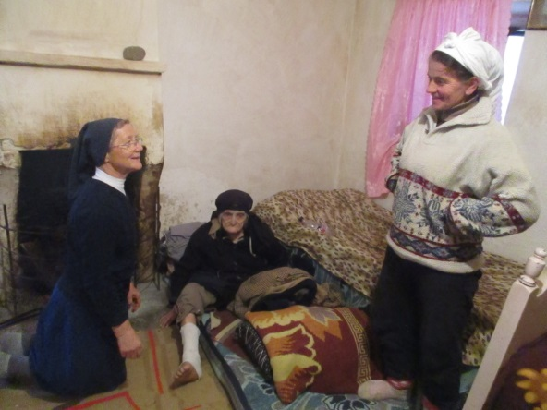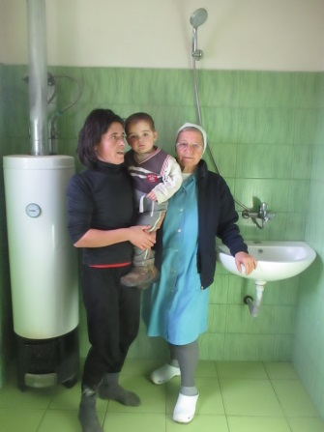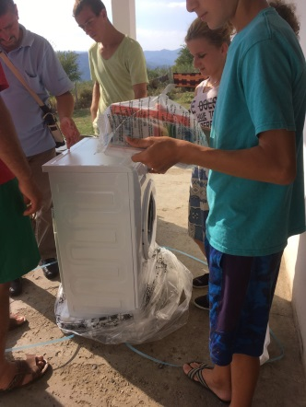

Podpora družinam ter delovanju ljudskih kuhinj v Makedoniji
Škofijska karitas Celje ob pomoči celjskih župnijskih Karitas letno pomaga okoli 600 revnim družinam v Makedoniji s paketi s hrano, oblačili, plenicami, higienskimi in šolskimi potrebščinami. Lani so poslali 19 ton pomoči. Poleg tega podpirajo nakupe osnovnih živil za dnevni obrok 500 ljudem v okviru ljudske kuhinje v Skopju. »V zadnjih letih se socialno stanje v državi slabša, posebej na podeželju, ki je še povsem nerazvito,« je povedal sodelavec organizacije Milosrdie, katere delo podpira ŠK Celje.
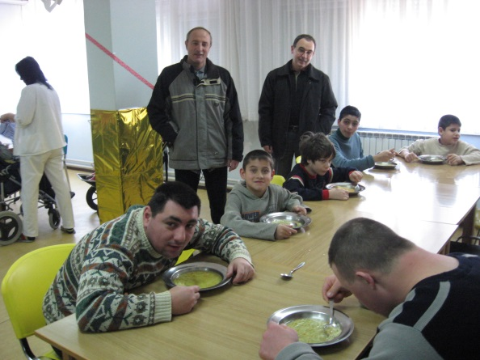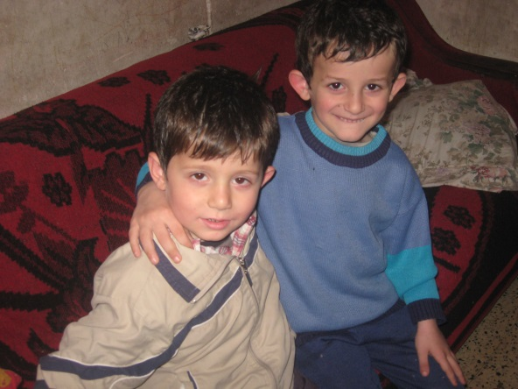

Podpora delovanju ljudskih kuhinj v Bosni in Hercegovini
Škofijska karitas Ljubljana podpira delovanje ljudske kuhinje »Jelo na kotaćima« v Sarajevu, ki se izvaja še od vojnih dni in je namenjen vsem socialno ogroženim, tako starejšim in bolnim osebam, brezposelnim, beguncem, brezdomcem ipd. »Število ljudi na robu socialne eksistence v BiH se iz leta v leto povečuje. Hrana se zanje pripravlja v centralni kuhinji in razvaža na pet lokacij v Sarajevu. Prejemniki lahko vsak dan od ponedeljka do petka dobivajo topel obrok in kruh, ob petkih pa prejmejo suhi obrok za konec tedna. Lani je bilo dnevnih prejemnikov 148.«, je povedala sodelavka Caritas Sarajevo.
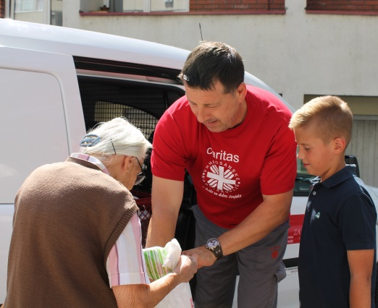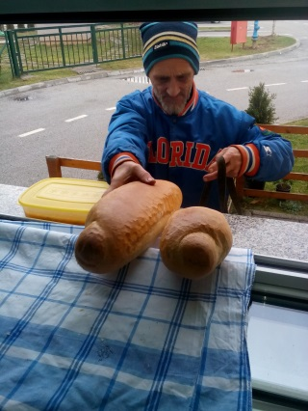

Prostovoljni tabori za mlade v BiH
Škofijska karitas Ljubljana in Koper omogočata tudi nakupe gradbenega materiala za obnovo hiš revnih družin v BiH ter podpirata izvedbo taborov za prostovoljce iz Slovenije, ki tem družinam pomagajo pri obnovi hiš.
Lani so ob pomoči 13 dijakov Škofijske gimnazije iz Ljubljane obnovili hišo pet članski družini v Jelah. Poleg obnovitvenih del te hiše, so domačinom pomagali pri sekanju drv in spravljanju sena ter žita. Skupno so pomagali 6-im gospodinjstvom (družinam in starejšim osebam). Mladi prostovoljec Amadej je o taboru v BiH povedal: »V tednu, ko smo pomagali družini s petimi otroki, sem še bolj spoznal, kako malo je res potrebno, da je človek srečen.« Mladi iz Vipave pa so lani streho nad glavo zagotovili očetu s tremi prizadetimi otroki v Banja Luki.

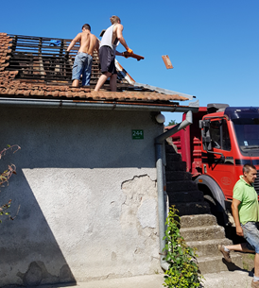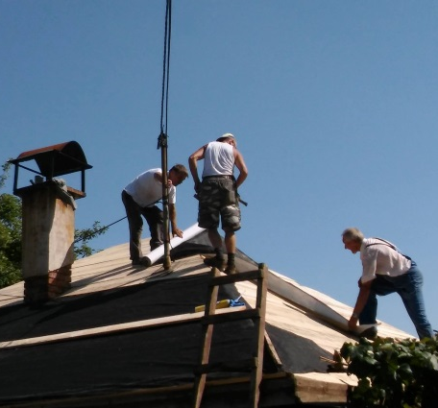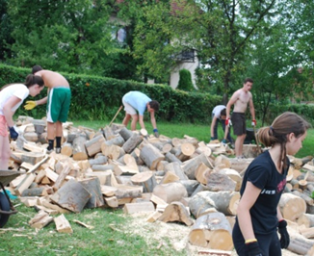

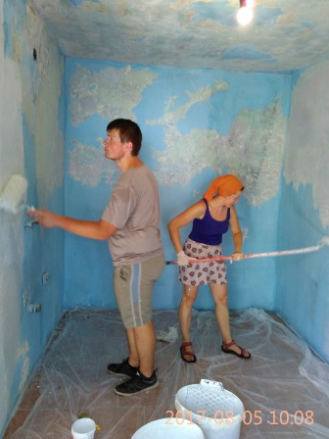
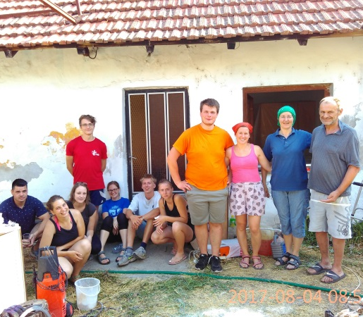
Tudi Nadškofijska karitas Maribor v sodelovanju s Karitas Mostar omogoča izvedbo prostovoljskih taborov v BiH. Lani je 8 študentk iz doma sv. Elizabete ponovno polepšalo teden z oratorijem 23 otrokom v sirotišnici v Varešu. Vodja tabora, s. Urša, je zapisala: »Brez vaše dobrote nam projekta Mladi za sirote nikakor ne bi uspelo izpeljati, zato se vam iz srca zahvaljujemo. Ob pogledu na žareče otroške oči in nasmehe na obrazih nam je bilo jasno, da smo s skupnimi močmi naredili nekaj res lepega in velikega!« 10 mladih iz Slovenije pa je izvedlo oratorij za 150 otrok v Dračevu, kjer so pomagali urediti tudi dom in njegovo okolico 49-letnemu Anteju, ki je po kapi omejen pri gibanju. Te pomoči in pozornosti je bil v svoji osamljenosti zelo vesel.
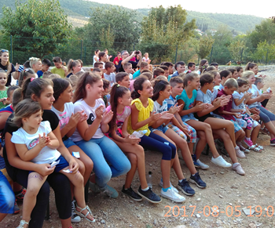

Pomoč družinam in starejšim v Srbiji

Nadškofijska karitas Maribor v Srbiji na območju Zrenjanina, Niša in Aleksinca, kjer brezposelnost doseže tudi 50 %, preko lokalne Karitas pomaga najrevnejšim družinam predvsem s paketi s hrano in življenjskimi potrebščinami ter tudi z boni za nakup hrane. Lani so s pomočjo iz Slovenije v omenjenih krajih razdelili 1.063 paketov s hrano in higienskimi pripomočki 740 družinam v socialnih stiskah. V Aleksincu podpiramo tudi program nege na domu ter program javne pralnice, kjer perejo tudi za starejše. Programa izvaja Caritas Aleksinac. Letno z nego na domu pomagajo cca. 80 starejšim in onemoglim.
